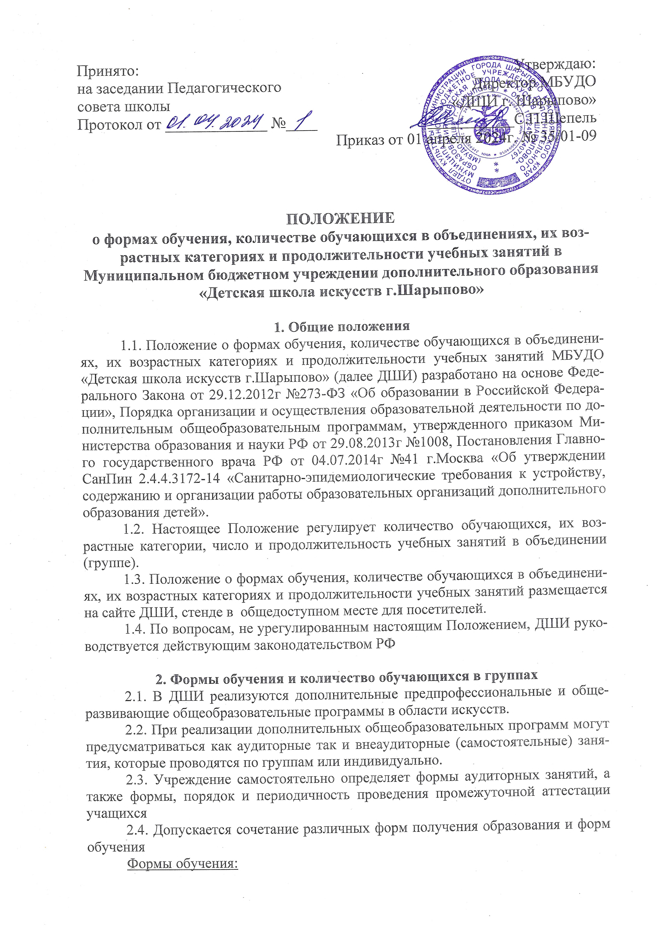

В области музыкального искусства:
- индивидуальные занятия
- мелкогрупповые занятия
- групповые занятия
В области изобразительного, хореографического искусства:
- мелкогрупповые занятия
- групповые занятия
2.5. Расписание групповых занятий составляется с учетом занятости детей в общеобразовательных школах. Расписание индивидуальных занятий составляется с учетом пожеланий учащихся
2.6. Численный состав обучающихся регламентируется муниципальным заданием. Возраст обучающихся и срок реализации дополнительных общеобразовательных (общеразвивающих) программ регламентируется учебными планами, ежегодно принимаемыми Педагогическим советом и утверждаемыми приказом директора ДШИ.
2.7. Наполняемость групп устанавливается в среднем в количестве 10-15 человек с учетом возрастных особенностей детей и установленных санитарно-гигиенических норм. В связи с производственной необходимостью и в целях совершенствования образовательного процесса ДШИ может уменьшить количественных состав групп (от 3 человек), увеличивать количественный состав групп (до 20 человек).
2.8. Деятельность учащихся в ДШИ осуществляется в одновозрастных (учебные группы) и разновозрастных объединениях по профилю осваиваемой программы (участие в ансамбле, хоровое пение, оркестр), а также в индивидуальной форме обучения. В связи с производственной необходимостью и в целях совершенствования образовательного процесса школа может использовать смешанный состав групп из учащихся разных классов.
2.9. ДШИ может комплектовать учебные группы постоянного, временного или переменного составов.
2.10. Каждый обучающийся имеет право заниматься в нескольких объединениях, менять их.

3. Возрастные категории обучающихся
3.1. Участниками образовательного процесса в группах, финансируемых за счет бюджета, являются обучающиеся с 6,6 до 17 лет.
Возраст обучающихся, получающих платные дополнительные образовательные услуги от 5 лет и старше.

4. Продолжительность учебных занятий
4.1. Число и продолжительность учебных занятий определяется СанПин 2.4.4.3172-14 «Санитарно-эпидемиологические требования к устройству, содержанию и организации работы образовательных организаций дополнительного образования детей».
4.2. Продолжительность урока (академического часа) в ДШИ составляет 40 минут.
4.3. Занятия начинаются не ранее 8.00ч и заканчиваются не позднее 20.00ч. Для обучающихся в возрасте 16-18 лет допускается окончание занятий в 21.00ч
4.4. Рекомендуемая продолжительность занятий учащихся в учебные дни – не более 3-х академических часов в день, в выходные и каникулярные дни – не более 4-х академических часов.
4.5. Объем максимальной аудиторной нагрузки для обучающихся в детских школах искусств по видам искусств и по дополнительным предпрофессиональным программам в области искусств не должен превышать 14 часов в неделю.
Объем максимальной аудиторной нагрузки для обучающихся в детских школах искусств по дополнительным общеразвивающим программам в области искусств не должен превышать 10 часов в неделю.
4.6. После 40 мин занятий организуется перерыв длительностью до 10 мин.

5. Заключительные положение
5.1. Настоящее Положение вводится в действие с момента утверждения приказом директора ДШИ
5.2. Срок действия настоящего Положение не ограничен

